## «Эмоциональное развитие детей дошкольного возраста»

Подборка игр и упражнений на развитие и коррекцию эмоционального развития детей дошкольного возраста.

Шапова Ирина Александровна

Тихненко Ирина Валерьевна

воспитатели МДОУ

«Детский сад №138» г.Саратова

2024год



## Упражнение “Злюка”.

**Цель:** учить детей передавать эмоции злости и гнева при помощи мимики, различать эмоциональные состояния других людей.

**Ход**: детям предлагается представить, что в одного из ребенка “вселились” злость и гнев и превратили его в «Злюку». Дети становятся в круг, в центре которого стоит «Злюка». Все вместе читают небольшое стихотворение:

Жил(а)-был(а) маленький(ая) мальчик(девочка). Маленький(ая) мальчик (девочка) сердит(а) был(а).

Ребенок, выполняющий роль Злюки, должен передать с помощью мимики и пантомимики соответствующее эмоциональное состояние (сдвигает брови, надувает губы, размахивает руками). При повторении упражнения всем

Детям предлагается повторить движения и мимику сердитого ребенка.

## Игра “Волшебные мешочки”.

**Цель:** снятие психического и эмоционального напряжения у детей, преодоление эмоций тревожности, злости.

**Материал:** мешочек.

Детям предлагается сложить в первый волшебный мешочек все отрицательные эмоции: злость, гнев, обиду и пр. В мешочек можно даже покричать. После того, как дети выговорились, мешочек завязывается и

прячется. Затем детям предлагается второй мешочек, из которого дети могут

взять те положительные эмоции, которые они хотят: радость, веселье, доброту и пр.

## Этюд “Возьми себя в руки”.

**Цель**: овладение навыкам и управления своей эмоциональной сферой.

Педагог говорит, что как только кто-нибудь из детей почувствует, что

забеспокоился, захотел кого-нибудь стукнуть, что-то крикнуть, есть очень хороший способ доказать себе свою выдержку: обхватить ладонями локти и сильно прижать руки к груди. Эту позу называют – позой выдержанного

человека.

## Рисование на тему “Мой гнев”.

Педагог предлагает детям цветовыми пятнами изобразить свой гнев.

# Печаль.



## Игра «Грустно мне».

**Цель:** активация положительных эмоций для устранения или снижения интенсивности переживаемой печали, грусти.

Педагог обращает внимание на ребенка, который утром пришел в детский садик грустный, предлагает ему присесть на стульчик. А остальным детям

Дается задание придумать как можно больше хороших слов, адресованных их товарищу.

## Игра «Закончи предложение».

**Цель:** умение детей распознавать свои эмоции и чувства.

Детям по очереди предлагается закончить предложения: “Я обижаюсь, когда…”; “Я сержусь, когда…”; “Я грущу, когда…” и т.п.

## Этюд “Кто как радуется”.

**Цель:** развитие способности понимать, осознавать свои и чужие эмоции, преодолевать отрицательные эмоции.

Детям предлагается встать в круг и показать без слов, как они радуются при встрече с другом, подарку и т. д.

## Рисование на тему “Смешной рисунок”.

Педагог предлагает детям по очереди с закрытыми глазами нарисовать зайца, слона и т.д.

# Удивление.

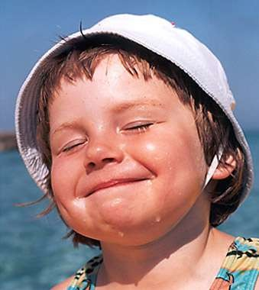

## Этюд «Фокус».

**Цель:** учить детей выражать эмоции удивления, неожиданности на выражение удивления

**Ход:** предложить детям обыграть и представить ситуацию. Мальчик очень удивился: он увидел, как фокусник посадил в пустой чемодан кошку и закрыл его, а когда открыл чемодан, кошки там не было. Из чемодана выпрыгнула собака.

## Этюд «Лисичка подслушивает»

**Цель:** учить детей выражать интерес, заинтересованность; выражать эмоции с помощью мимики.

**Ход:** предложить детям сыграть в сказку. Лисичка стоит у окна избушки, в которой живут котик с петушком, и подслушивает, о чем они говорят.

Придумывает, как обхитрить друзей.

## Упражнение «Круглые глаза».

**Цель:** выражать эмоциональное состояние при помощи мимики, жестов: формировать навыки адекватного реагирования на совершенные действия.

**Ход**: «Девочка пришла в садик и рассказала всем, что вечером в подъезде дома видела, как бегает тряпка. Мама подняла тряпку, и они увидели маленького котенка».

Детям предлагается показать, какие круглые глаза были у девочки, когда она увидела живую тряпку и котенка.

## Игра «Удивительные запахи».

**Цель:** учить передавать эмоции с помощью мимики и пантомимики, развивать осязание и восприятие у детей.

**Материал:** коробочки с предметами и веществами, обладающие выраженными запахами.

**Ход:** «Каждый должен понюхать и догадаться, что находиться в коробочке. Удивитесь!».

# Страх.



## Игра «Расскажи про свой страх»

**Цель:** умение вербально описывать свой страх.

**Ход**: педагог рассказывает о своих детских страхах, а затем просит детей, по желанию, рассказать о ситуациях, когда им было страшно.

## Игра “Рыбаки и рыбка”.

**Цель:** снятие псих -мышечного напряжения у детей, преодоление чувства страха и тревожности; развитие сплоченности в группе..

**Ход:** выбирается ребенок – “рыбка”, остальные встают в две колоны и берутся за руки по двое, образуя“сеть”.“Рыбка”хочет выбраться из сети, а “сеть” колышется, задевает ее спину, голову. Когда рыбка выползает из “сети”, она становиться “сетью”.

## Этюд“Ты–лев!”

**Цель:** снятие страха у детей; развитие уверенности.

**Ход:** Педагог предлагает детям закрыть глаза и представить, что каждый из детей лев – царь зверей, сильный, могучий, уверенный в себе, спокойный и мудрый. Он красив и выдержан, горд и свободен. И его зовут так же, как

Каждого из детей, у него их глаза, руки, ноги и тело. Лев, которого каждый из детей представил – это они.

## Рисование на тему:“Рисуем страх”.

Детям предлагается нарисовать то, чего он больше всего боится. А затем ребенку предлагается порвать листок, смять, разрезать.

## Подвижная игра «Крокодил».(Автор—Н.Кряжева)

**Цель**: развитие ловкости, наблюдательности, преодоление боязни, страха перед окружающими.

**Количество играющих:**8-10человек.

**Описание игры:** дети выбирают«крокодила».Выбранный вытягивает руки вперед: одна над другой — это пасть крокодила — и ходит по комнате (площадке),напевая песенки, пританцовывая, подпрыгивая. Тем временем дети в пасть кладут руки. В какой-то момент«крокодил» смыкает пасть. Кто не успел выдернуть руку, становится «крокодилом».

Комментарий: в роли «крокодила» должно побывать как можно большее количество детей, чтобы почувствовать на себе смену ролевых ощущений.

# Презрение.

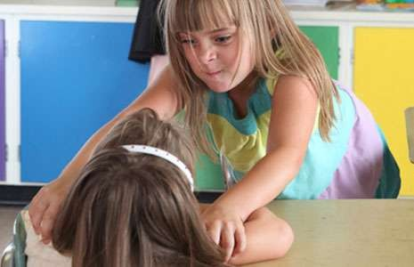

## Этюд «Новая девочка».

**Цель:** обучать детей различать эмоциональные состояния по внешнему проявлению и выражению через мимику.

**Ход:** в группу пришла новая девочка. Она была в нарядном платье, в руках держала красивую куклу, а на голове у нее был завязан большой бант. Она считала себя самой красивой, а остальных детей — недостойными ее

внимания. Она смотрела на всех свысока, презрительно поджав губы... Детям предлагается показать девочку.

## Этюд «Гадкий утенок».

**Цель:** развивать способность понимать, осознавать свои и чужие эмоции, правильно их выражать.

**Ход**: дети вспоминают сказку Г.Х.Андерсена «Гадкий утенок», затем разыгрывают эпизод на птичьем дворе. В ней, птицы и человек

Демонстрируют свое презрительное отношение к утенку, который не был похож на других утят.

Детям предлагается рассказать, что чувствует гадкий утенок, показать его состояние.

## Этюд «Дюймовочка».

**Цель:** развитие у детей умения понимать эмоциональные состояния других людей; учить сопереживать.

**Ход:** прочитать детям сказку Г. Х. Андерсена «Дюймовочка» и остановить внимание на эпизоде, где майский жук приносит Дюймовочку на дерево, где он жил.

Детям предлагается изобразить майских жуков, с презрением рассматривающих «девочку Дюймовочку».

# Отвращение.



## Этюд «Соленый чай».

**Цель**: учить детей выражать эмоции отвращения с помощью мимики, пантомимики и жестов.

**Ход**: мальчик во время еды смотрел телевизор. Он налил в чашку чай, и не глядя, по ошибке, вместо сахара насыпал две ложки соли. Помешал и сделал первый глоток. До чего же противный вкус!

Показать, как мальчику стало противно.

## Игра «Грязная бумажка».

**Цель**: формировать навыки адекватного эмоционального реагирования на внешние раздражители.

**Материал**: «грязная бумага» делается из чистой, которая закрашивается в неопределенный цвет.

**Ход:** на полу в коридоре лежит грязная бумажка. Ее надо поднять и

выбросить. Мальчик брезглив…Ему кажется, что эта бумажка из туалета. Наконец он пересиливает отвращение, берет бумажку кончиками двух пальцев и, отведя руку в сторону, относит ее в мусор.

Детям предлагается показать, как мальчик берет бумажку в руку, что чувствует при этом.

## Этюд «Грязь».

**Цель:** формировать навыки адекватного реагирования на действия и поступки, выражать эмоции отвращения, брезгливости.

**Ход:** мальчик обул новые ботинки и пошел в гости к своему другу. Ему надо было перейти дорогу, где шли ремонтные работы. Там было все раскопано, в грязи. Мальчик шел осторожно, стараясь не пачкать ботинки.

Предложить детям показать, как мальчик шел, как ему было противно, что ботинки пачкаются.

# Радость.



## Этюд «Солнечный зайчик».

**Цель:** снятие эмоционального напряжения, развитие тактильных ощущений.

**Ход:** детям предлагается сесть поудобнее, расслабиться и представить,что к ним в глаза заглянул солнечный зайчик. Предложить закрыть глаза и нежно погладить ладонями зайчика, скользящего по лбу, по носу, по ротику, по щечкам, по подбородку. А затем глубоко вздохнуть, и улыбнутся друг другу.

## Игра « День рождения».

**Цель**: развитие мимических способностей у детей, пантомимики.

**Ход:** выбирается именинник. Гостям (детям) предлагается придумать поздравление и подготовить подарок. Вручить подарок надо при помощи жестов и мимики. Один из участников передает воображаемый“ подарок- образ” имениннику, а все остальные должны угадать, что ему подарено.

## Этюд “На лесной полянке”.

**Цель**: развитие двигательной активности, сплоченности детей; умение выражать эмоции радости и веселья с помощью движений, мимики.

**Ход:** читается стихотворение:

На полянке собрались Лисы, белки, звери.

Песни, пляски завели У зеленой ели.

Детям предлагается с помощью мимики и жестов показать, как радуются звери, собравшиеся на полянке, и поводить хоровод.

## Игра «Две страны».

**Цель:** снятие у детей психонапряжения; учить передавать эмоции с помощью мимики, движений; развивать коммуникативные умения.

**Ход:** педагог рассказывает сказку о том, что когда-то давным-давно было две соседних страны. Одну населяли веселые жители: они много смеялись и шутили, часто устраивали праздники. Другую – грустные жители: они

Все время думали о печальном и много грустили. Жителям веселой страны было очень жалко своих грустных соседей, и однажды они собрались прийти к ним на помощь: они решили заразить грустных жителей своим весельем и смехом. Затем детям предлагается разделиться на две “страны”. Дети из веселой страны пытаются заразить своим смехом и радостью детей из грустной страны. Дети, которые заразятся смехом веселых жителей, переходят на их сторону и начинают передавать своей радостью тем, кто еще грустит.

## Рисование на тему“Дерево радости”.

Педагог раздает детям контурные изображения дерева и цветные карандаши. Задача детей–передать“радостное настроение”дерева.

## Игра«Я радуюсь, когда…»

Педагог: «Сейчас я назову по имени одного из вас, брошу ему мячик и попрошу, например, так: «Света, скажи нам, пожалуйста, когда ты радуешься?». Ребенок ловит мячик и говорит:«Я радуюсь, когда….», затем бросает мячик следующему ребенку и, назвав его по имени, в свою очередь спросит: «(имя ребенка), скажи нам, пожалуйста, когда ты радуешься?»

Эту игру можно разнообразить, предложив детям рассказать, когда они огорчаются, удивляются, боятся. Такие игры могут рассказать вам о внутреннем мире ребенка, о его взаимоотношениях с родителями, так и со сверстниками.

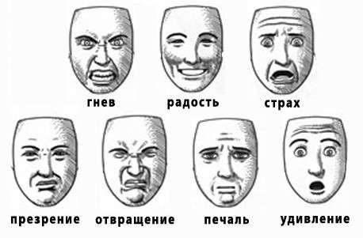

## Примерный список литературных произведений, которые познакомят детей с той или иной эмоцией.

**Работа с эмоцией печали:** Остер «Вредные советы»; Р.н.с.«Гуси-

лебеди», «Петушок и бобовое зернышко»; С.Маршак«Сказка о глупом мышонке»; К. Чуковский «Краденое солнце»:

**Работа с эмоцией удивления:** А.Пушкин «Сказка о царе Салтане..»; Д. Хармс «Что это было?»; Н. Носов «Живая шляпа»; В. Сутеев «Под грибком»; Н. Екимова «Облака».

**Работа с эмоцией страха**: О.Князева «Веселые, грустные»; А.Кушнир «Что в углу?»; Г. Семенов «Счастливая ошибка»; Е. Пермяк «Самое страшное».

**Работа с эмоцией радости**: К. Ушинский «Четыре желания»; Е.Благинина «Вот какая мама!»; К.Чуковский«Краденое солнце».

**Работа с эмоцией гнева**: К.Чуковский«Краденое солнце»; В.Викторов

«Хмурый орел».

**Работа с эмоциями презрения и отвращения:** Г.Х.Андерсен«Гадкий утенок», « Дюймовочка».

**«Калейдоскоп эмоций» Пиктограммы.**

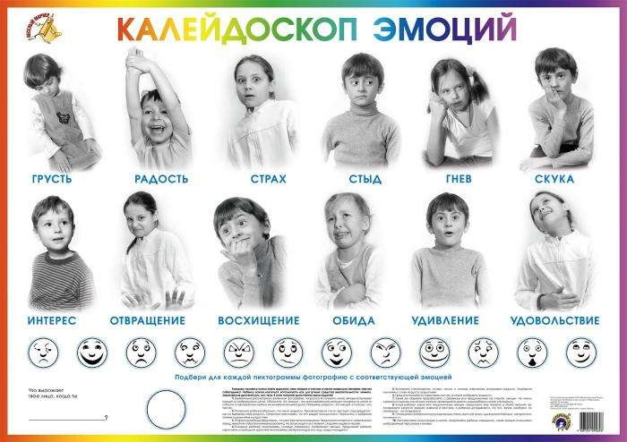

**Игра «Угадай сказочного персонажа»**

